DIA 10: VIERNES 27 DE MARZO
¡BUENOS DÍAS A TODOS!
Continuamos con la UNIDAD 8: UNIDADES DE MEDIDA

Tarea 1: Corregir:
34m: 340 dm
97hl: 9700 l
341hm: 34100 m
3km: 3000 m
1890l: 189 dal
61dl: 610 cl
246dg: 24,6 g
670g: 0,670 kg
80dag: 8 hg
13kg: 13000g
30dl: 3l
630dm: 63000 mm
2000dg: 200g
7300cm: 73 m
45km: 45000m
300dag: 3000 g
750hm: 75 km
68 l:68000ml
Tarea 3: Corregir página 18 de cálculo.
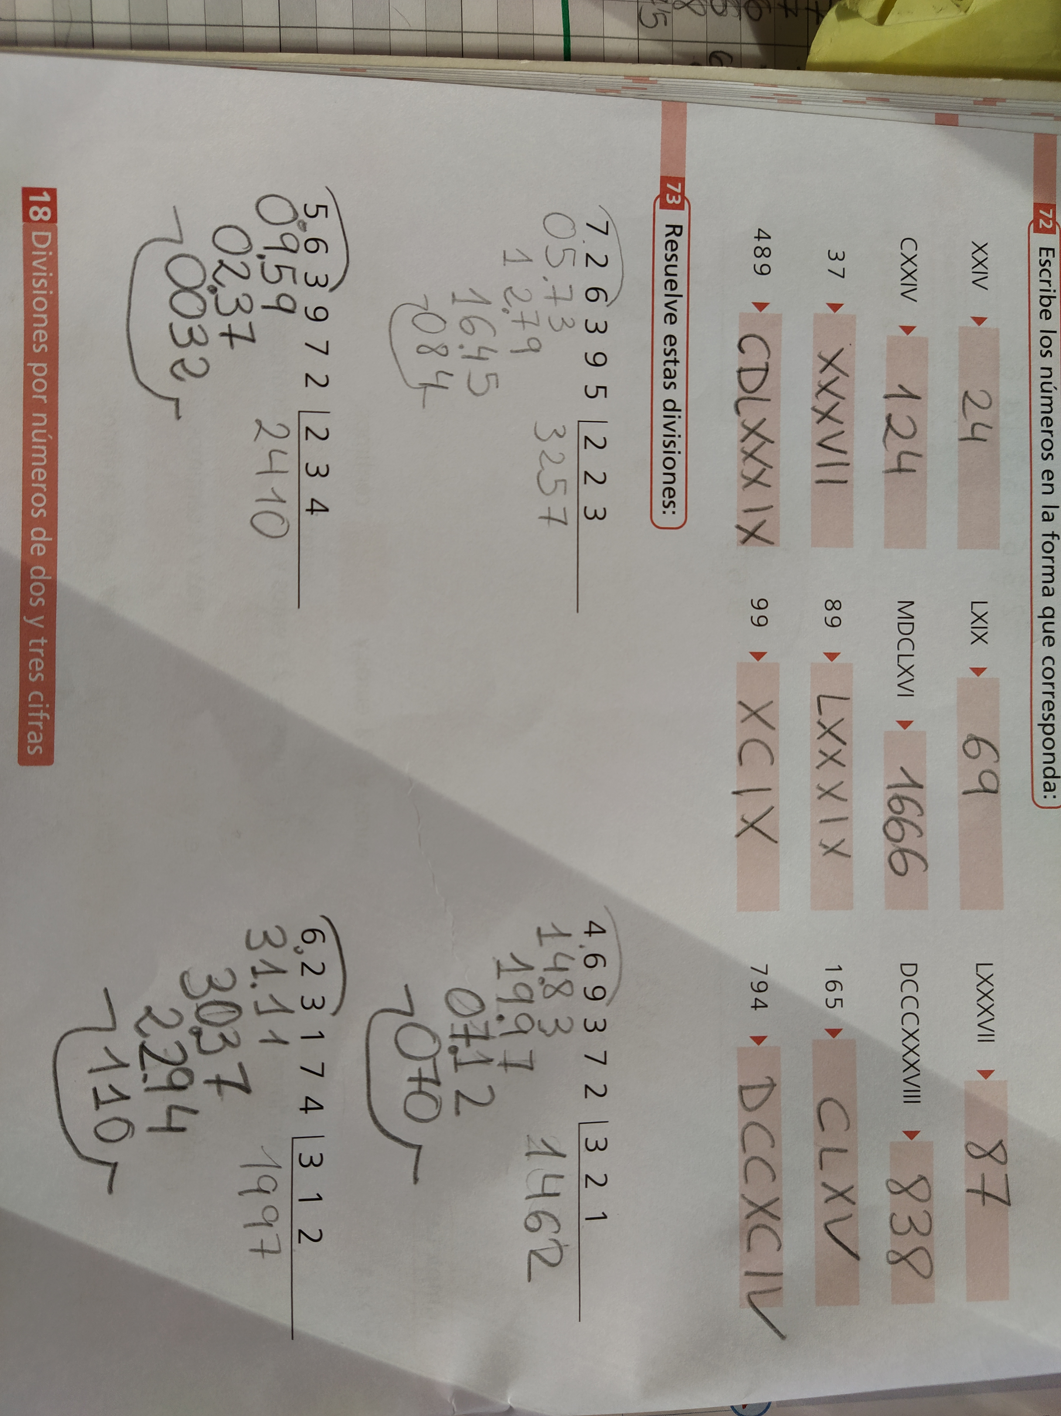
Tarea 3: Hoy nos toca seguir con el libro de matemáticas en la página 134. Vamos a estudiar la suma y la resta con unidades de medida. Es muy sencillo:
Por ejemplo si quiero sumar 2 cantidades expresadas en distintas unidades, ¿qué tengo que hacer? Lo tengo que pasar todo a las mismas unidades para poderlo sumar.
Utilizar las regletas estas para pasar las unidades de medida.
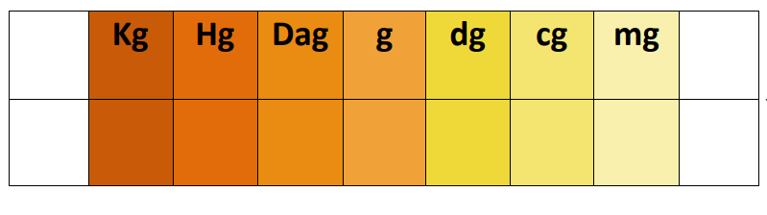

Por ejemplo 54kg y 20hg + 3kg y 200 dag.
Primer paso: Pasar todas las unidades a KG. 54kg lo dejamos como está y 20hg a kg es 2 kg por lo tanto el total sería 54 +2= 57kg
Segundo paso: pasar la segunda cifra a kg también. 3kg lo dejamos como está y pasamos 200 dag a kg que sería 2 kg. El total de la segunda cifra sería: 3+2= 5kg
Tercer paso: Como ya tenemos las dos cifras pasadas a kg ya lo podemos sumar. 57 + 5= 62kg.
Tenéis que seguir los pasos que os he indicado.
Otra pregunta ¿Qué cantidad seria 3kg y 20 g?
Pasamos todo a gramos para que no nos den decimales.
3kg son 3000 g y 20 g lo dejamos como está. Total: 3000 +20= 3020 g
Espero que lo hayáis entendido.
Tarea 4: realizar los ejercicios 1, 2, 3 y 4 del libro de la página 134.
No olvidéis entregarme las tareas de hoy (27/03) a mi correo: marta.fernandez@sanviatorvalladolid.com
Si necesitáis material o actividades extra no dudéis en pedírmelo.


